
Universidad de Granada
Departamento de Teoría de la Señal,
Telemática y Comunicaciones

REDES DE COMUNICACIÓN
− 3er. curso de Ingeniería de Telecomunicación −
Examen de teoría – Septiembre 2010



Apellidos y nombre: _____________________________________________________________

1 (2 puntos: 20×0,1) Marque como verdaderas (V) o falsas (F) las siguientes afirmaciones:
 | (Nota: una respuesta errónea anula una correcta) | V | F
a) | El posible uso de direcciones dinámicas en una red se aborda en la etapa de análisis de requisitos del diseño…………………………………………...…………………..…......... | € | €
b) | Todo router IGMP es inicialmente querier de la red a la que pertenece….………..……. | € | €
c) | El mensaje SNMP GetRequest es enviado desde un agente a la estación gestora para la consulta de una variable dada……………………………………………………………... | € | €
d) | ASN.1 forma parte del modelo de información en un modelo de gestión de red…............ | € | €
e) | A diferencia de IPv4, IPv6 contempla mecanismos de seguridad para la autenticación (AH) y el cifrado (ESP)…..……...…………………………………………….......……..... | € | €
f) | El protocolo BGP no considera métrica alguna a los destinos accesibles………………..... | € | €
g) | Los mensajes IGMP se encapsulan sobre IP especificando como dirección IP de destino la de difusión 255.255.255.255.............................................................................………… | € | €
h) | Como consecuencia de la pérdida de un paquete IP, el receptor enviará un mensaje ICMP de tiempo excedido al origen de los datos………………………………………….…...…. | € | €
i) | El valor del campo offset de los paquetes IP debe ser múltiplo de 32 bits………..……… | € | €
j) | El protocolo RIP, como OSPF, permite la autenticación de los nodos vecinos………....... | € | €
k) | Un mensaje ICMP de “ralentización del origen” tiene como destinario último el nodo intermedio inmediatamente anterior al que genera el mensaje ….………………..……... | € | €
l) | El mensaje Keepalive es propio del protocolo OSPF…….……..…………..…………….. | € | €
m) | La retransmisión de un paquete IP dado por parte de un nodo intermedio sólo precisa la consulta directa de la dirección IP de destino del paquete en la tabla de routing………….. | € | €
n) | El protocolo BGP permite el establecimiento de rutas entre regiones con IGP distintos.... | € | €
o) | La técnica de encaminamiento basada en inundaciones es de tipo distribuido…….…….. | € | €
p) | Los routers transparentes implementan la técnica de backward learning para el cálculo inicial de las rutas…………………………………………………………………………. | € | €
q) | Para que una estación pueda recibir información multicast debe indicarlo expresamente mediante un mensaje IGMP Membership Query………………………………….…......... | € | €
r) | En IPv6 se utiliza encaminamiento desde el origen………………………………………. | € | €
s) | Las técnicas de conmutación de paquetes son más robustas que la de circuitos ante posibles problemas en las rutas origen-destino……………..…………………………….. | € | €
t) | El protocolo RIP es un algoritmo de encaminamiento distribuido basado en el estado del enlace………………………………………………………………………………………. | € | €
2 (2 puntos: 0,75+1,25) Un nodo de conmutación de paquetes recibe por dos líneas de entrada el tráfico mostrado en la figura adjunta, donde cada paquete tiene un tamaño de 1.000 bits. Supuesto que toda la información entrante debe reenviarse sobre un mismo enlace de salida de 6 Mbps de capacidad, y teniendo en cuenta que se implementa un esquema de cubo de permisos para el control de tráfico con una tasa de generación de permisos equivalente a 4 Mbps:
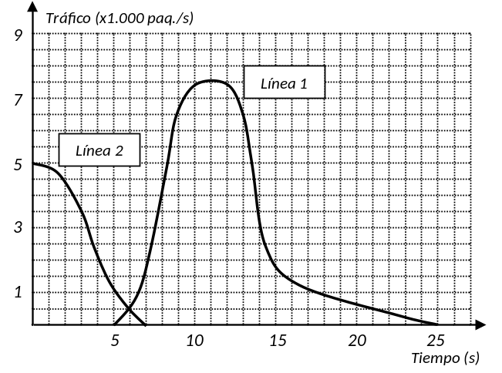
- Dibuje en el gráfico inferior izquierdo la evolución temporal detallada tanto del tráfico total de entrada como del de salida del nodo.
- Por otra parte, muestre en el gráfico inferior derecho la evolución temporal de la ocupación del cubo de permisos en el nodo, así como del buffer de almacenamiento temporal en el mismo. De acuerdo a ello: ¿Cuántos permisos tendremos almacenados en t=20 s.?, ¿cuál debe ser el tamaño mínimo del buffer, en paquetes, para evitar la pérdida de información?

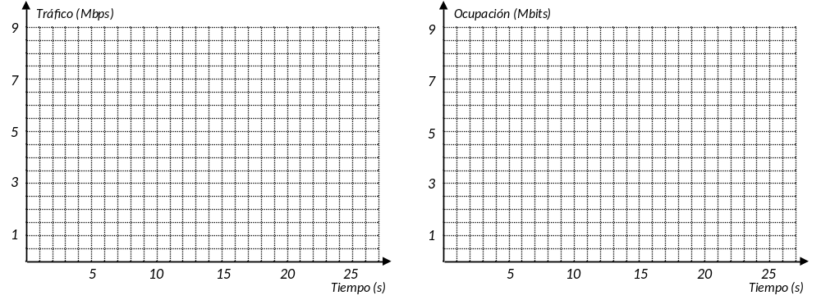

3 (1 punto) Explique brevemente el propósito y los componentes de un test de adecuación.

- (2 puntos: 1,5+0,5) Se desea desplegar una red de comunicaciones IP con acceso Internet, con las siguientes especificaciones básicas:
- Zona de servidores públicos, con 1 servidor Web y 1 servidor FTP.
- Zona departamental pública, con 3 puestos de trabajo con acceso externo sin restricciones y servicio de impresión interno.
- Dos zonas departamentales privadas, con acceso externo limitado al servicio HTTP y servidores de ficheros de acceso exclusivo interno. Además, cada departamento contará con 8 puestos de trabajo.

Con estas premisas en mente, dé respuesta a las dos siguientes cuestiones:
- Proponga una topología de red mixta cableada-inalámbrica, en la que los departamentos privados consiguen acceso externo mediante tecnología WiFi.
Especifique en la propia topología un direccionamiento de red público-privado mínimo para identificar adecuadamente todas las (sub)redes de la configuración propuesta.

- Suponga la comunicación de dos hosts H1 y H2, situados respectivamente en el dpto. 1 y dpto. 2 de la zona privada de la red que nos ocupa, con el servidor Web público. Complete la siguiente tabla de información relativa a los paquetes enviados en cada una de las comunicaciones por parte de los dispositivos mencionados:

 | IP_{origen} | IP_{destino} | HW_{origen} | HW_{destino}
H1→Servidor Web
H2→Servidor Web
Servidor Web →H1
Servidor Web →H2

La resolución (y corrección) del examen se limitará a las 3 páginas que componen los enunciados de los ejercicios.

